

**HỌC VIỆN CÔNG NGHỆ BƯU CHÍNH VIỄN THÔNG**

**KHOA CÔNG NGHỆ THÔNG TIN I**

**BỘ MÔN PHÂN TÍCH THIẾT KẾ HỆ THỐNG THÔNG TIN**

**BÁO CÁO SỐ 02**

**ĐỀ TÀI: HỆ THỐNG QUẢN LÍ**

**GIẢI ĐUA XE CÔNG THỨC F1**

|  |  |
| --- | --- |
| Nhóm học phần | : 02 |
| Nhóm bài tập lớn | : 07 |
| Sinh viên tham gia | : **1. Phạm Văn Đức – B22DCCN243**  2. Phạm Văn Đức – B22DCCN244  3. Nguyễn Đăng Hải – B22DCCN267 |
| Tên module | : M2 |
| Danh sách 3 chức năng trong module | : - Quản lí thông tin chặng đua,  - Cập nhật kết quả chặng đua,  - Xem BXH các đội đua |

***Hà Nội – 2025***

# MỤC LỤC

MỤC LỤC 2

DANH MỤC CÁC HÌNH VẼ 4

DANH MỤC CÁC BẢNG 5

PHẦN 1. PHA YÊU CẦU. 6

1.1. Xây dựng mô hình nghiệp vụ bằng ngôn ngữ tự nhiên. 6

1.1.1. Mục đích, phạm vi của hệ thống. 6

1.1.2. Người dùng và chức năng. 6

1.1.3. Hoạt động của các chức năng. 7

1.1.3.1. Chức năng **View team rankings.** 7

1.1.3.2. Chức năng **Race management (Add race).** 8

1.1.3.3. Chứcnăng **Update race result.** 10

1.1.4. Các đối tượng thông tin cần xử lý. 11

1.1.5. Quan hệ giữa các đối tượng thông tin. 11

1.2. Xây dựng mô hình nghiệm vụ bằng ngôn ngữ UML. 12

1.2.1. Mô hình Usecase tổng quan toàn hệ thống. 12

1.2.1.1. Xác định Actor. 12

1.2.1.2. Xác định Usecase. 12

1.2.1.3. Mô hình Usecase (UC) tổng quan. 13

1.2.2. Mô hình Usecase chi tiết. 13

1.2.2.1. Chức năng **View team rankings** 13

1.2.2.2. Chức năng **Update race result** 14

1.2.2.3. Chức năng **Race management (Add race)** 15

PHẦN 2. PHA PHÂN TÍCH. 17

2.1. Kịch bản. 17

2.1.1. Chức năng View team rankings. 17

2.1.2. Chức năng Race management (Add race). 18

2.1.3. Chức năng Update race result. 21

2.2. Biểu đồ trạng thái. 23

2.2.1. Chức năng View team rankings. 23

2.2.2. Chức năng Race management. 24

2.2.3. Chức năng Update race result. 25

2.3. Biểu đồ lớp thực thể. 27

2.3.1. Mô tả hệ thống. 27

2.3.2. Trích danh từ và đánh giá. 27

2.3.3. Xây dựng biểu đồ lớp thực thể. 28

2.3.3.1. Xét quan hệ số lượng. 28

2.3.3.2. Xét quan hệ đối tượng. 28

2.3.3.3. Biểu đồ lớp thực thể. 29

2.4. Biểu đồ lớp đầy đủ. 30

2.4.1. Chức năng View team rankings. 30

2.4.2. Chức năng Race management. 32

2.4.3. Chức năng Update race result. 35

2.5. Biểu đồ cộng tác. 37

2.5.1. Chức năng View team rankings. 37

2.5.2. Chức năng Race management (Add race). 40

2.5.3. Chức năng Update race result. 42

PHẦN 3. PHA THIẾT KẾ. 45

3.1. Thiết kế biểu đồ lớp thực thể. 45

3.2. Thiết kế cơ sở dữ liệu. 46

3.3. Thiết kế chi tiết 49

3.3.1. Chức năng View team rankings. 49

3.3.1.1. Thiết kế tầng DAO, Service. 49

3.3.1.2. Thiết kế tầng Controller, View. 55

3.3.2. Chức năng Race management. 55

3.3.2.1. Thiết kế tầng DAO, Service. 55

3.3.2.2. Thiết kế tầng Controller, View. 60

3.3.3. Chức năng Update race result. 60

3.3.3.1. Thiết kế tầng DAO, Service. 60

3.3.3.2. Thiết kế tầng Controller, View. 62

# DANH MỤC CÁC HÌNH VẼ

Hình 1.1. [Pha lấy yêu cầu] Usecase tổng quan 13

Hình 1.2. [Pha lấy yêu cầu] Usecase chi tiết chức năng Xem bảng xếp hạng đội đua 14

Hình 1.3. [Pha lấy yêu cầu] Usecase chi tiết chức năng Cập nhật kết quả chặng đua 15

Hình 1.4. [Pha lấy yêu cầu] Usecase chi tiết chức năng Quản lý chặng đua 16

Hình 2.1. [Pha phân tích] Biểu đồ trạng thái chức năng View team rankings 23

Hình 2.2. [Pha phân tích] Biểu đồ trạng thái chức năng Race management 25

Hình 2.3. [Pha phân tích] Biểu đồ trạng thái chức năng Update race result 26

Hình 2.4. . [Pha phân tích] Biểu đồ lớp thực thể 29

Hình 2.5. [Pha phân tích] Biểu đồ lớp đầy đủ chức năng View team rankings. 32

Hình 2.6. [Pha phân tích] Biểu đồ lớp đầy đủ chức năng Race management. 35

Hình 2.7. [Pha phân tích] Biểu đồ lớp đầy đủ chức năng Update race result. 37

Hình 2.8. [Pha phân tích] Biểu đồ cộng tác chức năng View team rankings. 39

Hình 2.9. [Pha phân tích] Biểu đồ cộng tác chức năng race management 42

Hình 2.10. [Pha phân tích] Biểu đồ cộng tác chức năng Update race result. 44

Hình 3.1. [Pha thiết kế] Biểu đồ lớp thực thể. 46

Hình 3.2. [Pha thiết kế] Thiết kế cơ sở dữ liệu. 49

Hình 3.3. [Pha thiết kế] Các lớp DAO chức năng Xem bảng xếp hạng đội đua 53

Hình 3.4. [Pha thiết kế] Các lớp Service chức năng Xem bảng xếp hạng đội đua 54

Hình 3.5. [Pha thiết kế] Các lớp DAO chức năng Quản lý chặng đua 58

Hình 3.6. [Pha thiết kế] Các lớp Service chức năng Quản lý chặng đua 59

Hình 3.7. [Pha thiết kế] Các lớp DAO chức năng Cập nhật kết quả chặng đua 61

Hình 3.8. [Pha thiết kế] Các lớp Service chức năng cập nhật kết quả chặng đua 62

# DANH MỤC CÁC BẢNG

Bảng 2.1. [Pha phân tích] Kịch bản chức năng View team rankings. 18

Bảng 2.2. [Pha phân tích] Kịch bản chức năng Race management (Add race) 21

Bảng 2.3. [Pha phân tích] Kịch bản chức năng Update race result. 23

Bảng 2.4. [Pha phân tích] Bảng trích dẫn danh từ 28

# PHA YÊU CẦU.

## Xây dựng mô hình nghiệp vụ bằng ngôn ngữ tự nhiên.

### Mục đích, phạm vi của hệ thống.

* Mục đích: Là 1 ứng dụng web, cho phép quản lý thông tin các chặng đua và xem bảng xếp hạng giữa các đội đua.
* Phạm vi ứng dụng:
  + Kiểu ứng dụng: Ứng dụng Web.
  + Phạm vi áp dụng: Ứng dụng Web áp dụng cho ban quản lý giải đấu đua xe công thức 1 – Fomula 1 (F1) và toàn bộ đối tượng quan tâm tới thông tin giải đấu F1.
  + Phạm vi người dùng:
    - Người dùng hệ thống (User).
    - Nhân viên của ban tổ chức giải đua xe F1 (Staff).
    - Người dùng quan tâm tới giải đấu (Viewer).
    - Phạm vi chức năng: Ứng dụng thực hiện 03 chức năng chính:
    - Quản lý thông tin chặng đua (Race management).
    - Cập nhật kết quả chặng đua (Update race result).
    - Xem bảng xếp hạng các đội đua (View team rankings).
    - Đăng nhập (Login).
    - Đăng ký (Sign up).
    - Đăng xuất (Logout).
    - Quản lý thông tin tài khoản (Account management).

### Người dùng và chức năng.

* User:
  + Login.
  + Logout.
  + Account management : xem, sửa thông tin cá nhân (tên, ..), đổi tên đăng nhập, đổi mật khẩu.
  + View team rankings.
* Staff:
  + Race management: thêm, sửa, xóa chặng đua.
  + Update race result: thêm, sửa, xóa kết quả chặng đua.
* Viewer:
  + Sign up.

### Hoạt động của các chức năng.

#### Chức năng **View team rankings.**

* User truy cập vào Website

=> Giao diện chính của web hiện lên gồm: menu chức năng Rankings, button/link chức năng Login, Sign up.

* Ở giao diện chính, User trỏ vào menu Rankings và chọn vào chức năng View team rankings.

=> Hệ thống hiện giao diện xem bảng xếp hạng các đội đua, gồm:

* + Danh sách chọn mùa giải (Tournamament), vòng (Race).
  + Bảng xếp hạng các đội đua. Mỗi dòng trong bảng là một link, gồm các thông tin: Rank, Team, Point.
* User chọn Tournament=2025 trong danh sách Tournament, Race=All trong danh sách Race.

=> Hệ thống hiện bảng xếp hạng:

|  |  |  |
| --- | --- | --- |
| **Rank** | **Team** | **Point** |
| #1 | McLaren | 617 |
| #2 | Ferrari | 280 |
| #3 | Mercedes | 260 |
| #4 | Red Bull Racing | 239 |
| #5 | Williams | 86 |

* User chọn vào dòng 1 (team McLaren).

=> Hệ thống hiện giao diện kết quả chi tiết từng vòng đấu của team, gồm các thông tin:

* + Dánh sách chọn: Tournament=2025, Team=MacLaren.
  + Bảng kết quả chi tiết từng vòng đã đấu của team MacLaren. Mỗi dòng chứa các thông tin: Race, Date, Point.

|  |  |  |
| --- | --- | --- |
| **Race** | **Date** | **Point** |
| Australia Grand Prix | 16 Mar | 27 |
| China Grand Prix | 23 Mar | 51 |
| Japan Grand Prix | 06 Apr | 33 |
| Bahrain Grand Prix | 13 Apr | 40 |
| Saudi Arabia Grand Prix | 20 Apr | 37 |
| Miami Grand Prix | 04 May | 58 |
| Emilia-Romagna Grand Prix | 18 May | 33 |
| Monaco Grand Prix | 25 May | 40 |
| Spain Grand Prix | 01 Jun | 43 |
| Canada Grand Prix | 15 Jun | 12 |
| Austria Grand Prix | 29 Jun | 43 |
| Great Britain Grand Prix | 06 Jul | 43 |
| Belgium Grand Prix | 27 Jul | 56 |
| Hungary Grand Prix | 03 Aug | 43 |
| Netherlands Grand Prix | 31 Aug | 25 |
| Italy Grand Prix | 07 Sep | 33 |

* User chọn dòng Italy để xem chi tiết kết quả chặng đua.

=> Hệ thống hiện giao diện xem chi tiết kết quả chặng đua, gồm:

* + Danh sách chọn: Tournament=2025, Race=Italy Grand Prix, Team= McLaren.
  + Bảng kết quả chặng đua. Mỗi dòng chứa các thông tin: Position, Driver, Team, Laps, Time, Point.

|  |  |  |  |  |  |
| --- | --- | --- | --- | --- | --- |
| **Position** | **Driver** | **Team** | **Laps** | **Time** | **Point** |
| 1 | Lando Norris | McLaren | 53 | +19.270s | 18 |
| 2 | Oscar Piastri | McLaren | 53 | +21.351s | 15 |

#### Chức năng **Race management (Add race).**

* Ban tổ chức yêu cầu Staff thêm chặng đua mới.
* Staff đăng nhập vào hệ thống với username=”staff”, password=”staff”.
  + Nếu đăng nhập thành công

=> Hệ thống hiện giao diện chính của Staff, gồm:

* thông tin nhân viên: tên : Staff, mã nhân viên: 1694267102357.
* link/button chức năng Update race result, Race Management
* Staff chọn Race Management.

=> Giao diện quản lý chặng đua hiện ra gồm:

* Thông tin nhân viên: tên : Staff, mã nhân viên: 1694267102357.
* Danh sách chọn mùa giải: mùa giải = 2025.

Bảng danh sách chặng đua của mùa giải đã chọn. Mỗi dòng gồm các thông tin: Thứ tự, tên chặng, mùa giải, địa điểm, thời gian, số vòng.

|  |  |  |  |  |  |  |
| --- | --- | --- | --- | --- | --- | --- |
| **Thứ** **tự** | **Tên chặng** | **Mùa giải** | **Địa điểm** | **Thời gian** | **Số vòng** | **Thao tác** |
| 1 | Australia Grand Prix | 2025 | Australia | 16 Mar | 57 | **Sửa/xóa** |
| 2 | China Grand Prix | 2025 | China | 23 Mar | 56 | **Sửa/xóa** |
| 3 | Japan Grand Prix | 2025 | Japan | 06 Apr | 53 | **Sửa/xóa** |
| 4 | Bahrain Grand Prix | 2025 | Bahrain | 13 Apr | 57 | **Sửa/xóa** |
| 5 | Saudi Arabia Grand Prix | 2025 | Saudi Arabia | 20 Apr | 50 | **Sửa/xóa** |
| 6 | Miami Grand Prix | 2025 | Miami | 04 May | 57 | **Sửa/xóa** |
| 7 | Emilia-Romagna Grand Prix | 2025 | Emilia-Romagna | 18 May | 63 | **Sửa/xóa** |
| 8 | Monaco Grand Prix | 2025 | Monaco | 25 May | 78 | **Sửa/xóa** |
| 9 | Spain Grand Prix | 2025 | Spain | 01 Jun | 66 | **Sửa/xóa** |
| 10 | Canada Grand Prix | 2025 | Canada | 15 Jun | 70 | **Sửa/xóa** |
| 11 | Austria Grand Prix | 2025 | Austria | 29 Jun | 70 | **Sửa/xóa** |
| 12 | Great Britain Grand Prix | 2025 | Great Britain | 06 Jul | 52 | **Sửa/xóa** |
| 13 | Belgium Grand Prix | 2025 | Belgium | 27 Jul | 44 | **Sửa/xóa** |
| 14 | Hungary Grand Prix | 2025 | Hungary | 03 Aug | 70 | **Sửa/xóa** |
| 15 | Netherlands Grand Prix | 2025 | Netherlands | 31 Aug | 72 | **Sửa/xóa** |
| 16 | Italy Grand Prix | 2025 | Italy | 07 Sep | 53 | **Sửa/xóa** |

* Nút Add race.
* Staff click nút Add race.

=> Giao diện cấu hình chặng đua hiện ra gồm:

* Thông tin staff: tên nhân viên: Staff
* Thông tin chặng đua gồm:
* danh sách chọn mùa giải, địa điểm, số thứ tự race.
* Ô nhập tên chặng đua, số vòng đua.
* Ô chọn thời gian.
* Nút Add, Back.
* Staff chọn Mùa giải=2025, Thời gian=19/09/2025, chọn địa điểm=Azerbaijan, số thứ tự Race=17 và nhập tên chặng đua=”Azerbaijan Grand Prix”, số vòng = 53 và click Add.

=> Hệ thống hiện giao diện xác nhận gồm:

* Thông tin nhân viên
* Thông tin chặng đua.
* Nút Xác nhận, Quay lại.
* Staff chọn xác nhận.

=> Hệ thống hiện thông báo Lưu chặng đua thành công và quay về giao diện quản lý chặng đua.

* Staff chọn quay lại.

=> Hệ thống hiện lại Giao diện Cấu hình chặng đua với các thông tin đã có sẵn.

* Staff chọn Back

=> Hệ thống hiện lại giao diện quản lý chặng đua.

* + Nếu đăng nhập thất bại

=> Hệ thống hiện thông báo sai thông tin đăng nhập.

* Staff chọn Ok và thực hiện đăng nhập lại.

#### Chứcnăng **Update race result.**

* Ban tổ chức yêu cầu Staff cập nhật kết quả chặng đua.
* Ở giao diện chính, staff chọn Update race result.

=> Giao diện Cập nhật kết quả chặng đua hiện lên với:

* Thông tin Staff
* ô chọn Tournament, Race
* bảng danh sách tay đua, mỗi tay đua trên 1 dòng gồm No., Driver, Team, Starting Pos., Lap, Time.
* Nút Lưu.
  + Staff chọn Tournament=2025, Race=Italy

=> Bảng danh sách tay đua hiện ra:

|  |  |  |  |  |  |
| --- | --- | --- | --- | --- | --- |
| **No.** | **Driver** | **Team** | **Stating Pos.** | **Lap** | **Time** |
| 1 | Max Vertappen | Red Bull Racing |  |  |  |
| 4 | Lando Norris | McLaren |  |  |  |
| 81 | Oscar Piastri | McLaren |  |  |  |
| 16 | Charles Leclerc | Ferrari |  |  |  |

* Staff nhập kết quả cho từng tay đua và click Lưu.

=> Hệ thống hiện giao diện xác nhận, gồm:

* Thông tin nhân viên.
* Thông tin chặng đua.
* Bảng kết quả chặng đua.
* Nút Xác nhận, Quay lại.
  + Staff chọn Xác nhận.

=> Hệ thống hiện thông báo lưu thành công và quay lại giao diện chính của Staff.

* + Staff chọn quay lại.

=> Hệ thống hiện lại giao diện Nhập kết quả chặng đua.

### Các đối tượng thông tin cần xử lý.

* Người dùng hệ thông : tên, username, password, email, số điện thoại, địa chỉ.
* Nhân viên ban tổ chức giống User nhưng có thêm mã nhân viên.
* Người xem giống User.
* Tay đua: tên, số áo, quốc tịch, thông tin đội đua.
* Giải đấu: năm diễn ra, tên giải đấu, số chặng, nhà tài trợ.
* Nhà tài trợ giải đấu: tên, loại tài trợ, số lượng tài trợ, đơn vị tính.
* Trường đua: tên, quốc gia, thành phố, chiều dài vòng đua.
* Chặng đua : thông tin giải đấu, thông tin địa điểm thi đấu, tên, số vòng, số thứ tự vòng, thời gian diễn ra, trạng thái.
* Kết quả chặng đua : thông tin vòng đấu chính thức, thông tin tay đua, thời gian, số vòng, penalty, số điểm, thứ hạng.
* Penalty: tên lỗi, số điểm bị trừ.
* Point: vị trí về đích, số điểm.
* Đội đua: tên, nhà tài trợ, danh sách tay đua.
* Nhà tài trợ đội đua: tên, loại tài trợ, số lượng tài trợ, đơn vị tính.
* Ô tô: tên, nhà sản xuất.
* Bảng xếp hạng tay đua
* Bảng xếp hạng đội đua
* Bảng kết quả đội đua theo từng chặng.
* Bảng kết quả một chặng đua.
* Bảng điểm theo vị trí kết thúc chặng đua.

### Quan hệ giữa các đối tượng thông tin.

* Một đội đua có nhiều tay đua.
* Một tay đua chỉ thuộc về một đội đua trong một mùa giải, nhưng có thể thuộc về các đội khác nhau trong các mùa giải khác nhau.
* Một đội đua có nhiều xe đua.
* Một tay đua có thể lái nhiều xe đua.
* Một đội đua có thể có nhiều nhà tài trợ cho đội đua.
* Một nhà tài trợ có thể tài trợ nhiều đội đua.
* Một giải đấu có nhiều nhà tài trợ.
* Một nhà tài trợ có thể tài trợ nhiều giải đấu ở nhiều mùa khác nhau.
* Một giải đấu có nhiều chặng đua.
* Một chặng đua được tổ chức ở 1 trường đua.
* Một trường đua có thể được tổ chức nhiều chặng đua ở nhiều mùa giải khác nhau.
* Một chặng đua có nhiều đội đua tham gia và nhiều tay đua tham gia.
* Các tay đua có nhiều kết quả chính thức ở nhiều chặng đua khác nhau.
* Một chặng đua, tay đua có thể nhận số điểm khác nhau.
* Số điểm tối đa cho tay đua trong 1 chặng đua là 25 điểm và tối thiểu 0 điểm.
* Trong 1 chặng đua, tay đua có thể phạm nhiều lỗi penalty.
* Có nhiều loại lỗi penalty mà tay đua có thể mắc phải.
* Ở mỗi chặng đua, tay đua xuất phát từ vị trí 1-22 đựa trên kết quả phân hạng.

## Xây dựng mô hình nghiệm vụ bằng ngôn ngữ UML.

### Mô hình Usecase tổng quan toàn hệ thống.

#### Xác định Actor.

* Các actor chính của hệ thống bao gồm: Nhân viên ban tổ chức (Staff), người quan tâm tới giải đấu (Viewer).
* Các actor đều có một số chức năng giống User nên kế thừa từ User.
* Actor phụ: Staff thực hiện chức năng Race Management, Update race result theo yêu cầu của ban tổ chức => Đề xuất actor phụ F1Organization

#### Xác định Usecase.

* Đề xuất các chức năng tương ứng tới từng actor:
* User:
* Login.
* Logout.
* Account management.
* View team rankings.
* Viewer:
* Sign up.
* Staff:
* Race management.
* Update race result.

#### Mô hình Usecase (UC) tổng quan.

Hình .. [Pha lấy yêu cầu] Usecase tổng quan

* Race management: UC này cho phép Staff quản lý các chặng đua.
* Update race result: UC này cho phép Staff cập nhật kết quả chặng đua sau khi chặng đua kết thúc.
* View team rankings: UC này cho phép người dùng xem bảng xếp hạng các đội đua.
* Account management: UC này cho phép người dùng quản lý thông tin tài khoản của mình.
* Login: UC này cho phép người dùng đăng nhập vào hệ thống.
* Logout: UC này cho phép người dùng đăng xuất khỏi hệ thống.
* Sign up: UC này cho phép Viewer đăng ký tài khoản.

### Mô hình Usecase chi tiết.

#### Chức năng **View team rankings**

* Đề xuất các giao diện:
* Giao diện chính của người dùng => đề xuất UC View user homepage.
* Giao diện xem kết quả từng chặng đấu => đề xuất UC View team season result.
* Giao diện xem kết quả chặng đua => đề xuất UC View race result.

Để thực hiện UC View team rankings, cần phải hoàn thành UC View user home page. Vì vậy quan hệ giữa 2 UC này là <<include>>. Còn lại, các UC đều tùy chọn thực hiện từ giao diện trước. Vì vây, các UC này có quan hệ mở rộng lần lượt cái sau từ cái trước.

Hình .. [Pha lấy yêu cầu] Usecase chi tiết chức năng Xem bảng xếp hạng đội đua

* View user homepage: UC này cho phép User xem giao diện chính của trang web tương ứng với user.
* View team season result: UC này cho phép User xem kết quả theo mùa giải của một đội đua.
* View race result: UC này cho phép User xem kết quả của một chặng đua.

#### Chức năng **Update race result**

* Đề xuất các usecase:
* Đăng nhập => thống nhất với UC đăng nhập của User.
* UC chính của chức năng => UC Update race result
* Giao diện xác nhận => đề xuất UC Confirm update race result.

Để thực hiện được UC Update race result, các UC trên đều bắt buộc phải thực hiện. Vì vậy, các UC này đều được <<include>> từ UC chính.

Hình .. [Pha lấy yêu cầu] Usecase chi tiết chức năng Cập nhật kết quả chặng đua

* Confirm update race result: UC này cho phép Staff xác nhận lại kết quả của chặng đua trước khi lưu.

#### Chức năng **Race management (Add race)**

* Đề xuất các UC:
* Đăng nhập => Thống nhất với UC Login của User.
* Giao diện cấu hình chặng đua => Đề xuất UC Config race.
* Giao diện xác nhận chặng đua => Đề xuất UC Confirm race info.

Chức năng Để thực hiện đươc UC này (cụ thể trong trường hợp thêm chặng đua), cả 3 UC Login, Config race, Confirm race info đều bắt buộc phải thực hiện. Vì vậy, UC chính có quan hệ <<include>> với cả 3 UC con này.

Hình .. [Pha lấy yêu cầu] Usecase chi tiết chức năng Quản lý chặng đua

* Confige race: UC này cho phép Staff cấu hình thông tin chặng đua.
* Confirm race info: UC này cho phép Staff xác nhận lại thông tin chặng đua trước khi lưu vào hệ thống.

# PHA PHÂN TÍCH.

## Kịch bản.

### Chức năng View team rankings.

|  |  |
| --- | --- |
| Use case | View team rankings |
| Actor | User |
| Tiền điều kiện | Mùa giải muốn xem đã bắt đầu và có kết quả một số chặng đua. |
| Hậu điều kiện |  |
| Kịch bản chính | 1. Từ trang chủ, User chọn chức năng View team rankings trong menu Rankings để xem bảng xếp hạng các đội đua. 2. Hệ thống hiện giao diện team rankings gồm:  * Danh sách chọn: Tournament, Race. * Bảng xếp hạng các đội đua. Mỗi dòng trong bảng là một liên kết, gồm các thông tin: Rank, Team, Point.  1. User chọn Tournament=2025, Race=All. 2. Giao diện View team rankings hiện bảng xếp hạng:  |  |  |  | | --- | --- | --- | | **Rank** | **Team** | **Point** | | #1 | McLaren | 617 | | #2 | Ferrari | 280 | | #3 | Mercedes | 260 | | #4 | Red Bull Racing | 239 | | #5 | Williams | 86 | | #6 | Aston Martin | 62 | | #7 | Racing Bulls | 61 | | #8 | Kick Sauber | 55 | | #9 | Haas | 44 | | #10 | Alpine | 20 |  1. User click vào team McLaren (dòng 1). 2. Hệ thống hiện giao diện team season result, gồm:  * Dánh sách chọn: Tournament=2025, Team=MacLaren. * Bảng kết quả chi tiết từng vòng đã đấu của team MacLaren. Mỗi dòng chứa các thông tin: Race, Date, Point.  |  |  |  | | --- | --- | --- | | **Race** | **Date** | **Point** | | Australia Grand Prix | 16 Mar | 27 | | China Grand Prix | 23 Mar | 51 | | Japan Grand Prix | 06 Apr | 33 | | Bahrain Grand Prix | 13 Apr | 40 | | Saudi Arabia Grand Prix | 20 Apr | 37 | | Miami Grand Prix | 04 May | 58 | | Emilia-Romagna Grand Prix | 18 May | 33 | | Monaco Grand Prix | 25 May | 40 | | Spain Grand Prix | 01 Jun | 43 | | Canada Grand Prix | 15 Jun | 12 | | Austria Grand Prix | 29 Jun | 43 | | Great Britain Grand Prix | 06 Jul | 43 | | Belgium Grand Prix | 27 Jul | 56 | | Hungary Grand Prix | 03 Aug | 43 | | Netherlands Grand Prix | 31 Aug | 25 | | Italy Grand Prix | 07 Sep | 33 |  * Nút back  1. User chọn dòng Italy Grand Prix (dòng cuối) để xem chi tiết kết quả chặng đua. 2. Hệ thống hiện giao diện race result, gồm:  * Danh sách chọn: Tournament=2025, Race=Italy Grand Prix, Team=McLaren. * Bảng kết quả chặng đua. Mỗi dòng chứa các thông tin: Position, Driver, Team, Laps, Time, Point.  |  |  |  |  |  |  | | --- | --- | --- | --- | --- | --- | | **Position** | **Driver** | **Team** | **Laps** | **Time** | **Point** | | 1 | Lando Norris | McLaren | 53 | +19.270s | 18 | | 2 | Oscar Piastri | McLaren | 53 | +21.351s | 15 | |
| Ngoại lệ | 4. Hệ thống chưa có dữ liệu của chặng đua do mùa giải/chặng đua chưa diễn ra. |

Bảng .. [Pha phân tích] Kịch bản chức năng View team rankings.

### Chức năng Race management (Add race).

|  |  |
| --- | --- |
| Use case | Race management (trường hợp Add race) |
| Actor | Actor chính: Nhân viên giải đấu (Staff)  Actor phụ: Ban tổ chức giải đua F1 (F1Organization) |
| Tiền điều kiện | Staff có tài khoản ứng với staff. |
| Hậu điều kiện | Nhân viên thêm chặng đua thành công. |
| Kịch bản chính | 1. Staff truy cập vào trang login của web để thực hiện cập nhật kết quả chặng đua theo yêu cầu của ban tổ chức F1Organization. 2. Hệ thống hiện giao diện Login gồm:  * Ô nhập: username, password. * Nút: Login.  1. Staff nhập username=DucPV@staff, password=123 và click login. 2. Hệ thống hiện giao diện staff home page, gồm:  * Thông tin nhân viên: tên: Pham Van Duc. * Lựa chọn Update race result, Race management.  1. Staff chọn Race management. 2. Hệ thống hiện giao diện Race management gồm:  * Thông tin nhân viên: tên: Pham Van Duc. * Danh sách chọn: Tournament=2025. * Bảng danh sách chặng đua của mùa giải đã chọn, mỗi dòng gồm các thông tin Thứ tự, Chặng, Mùa giải, Địa điểm, Thời gian, Số vòng, Thao tác.  |  |  |  |  |  |  |  | | --- | --- | --- | --- | --- | --- | --- | | **Thứ** **tự** | **Tên chặng** | **Mùa giải** | **Địa điểm** | **Thời gian** | **Số vòng** | **Thao tác** | | 1 | Australia Grand Prix | 2025 | Australia | 16 Mar | 57 | **Sửa/xóa** | | 2 | China Grand Prix | 2025 | China | 23 Mar | 56 | **Sửa/xóa** | | 3 | Japan Grand Prix | 2025 | Japan | 06 Apr | 53 | **Sửa/xóa** | | 4 | Bahrain Grand Prix | 2025 | Bahrain | 13 Apr | 57 | **Sửa/xóa** | | 5 | Saudi Arabia Grand Prix | 2025 | Saudi Arabia | 20 Apr | 50 | **Sửa/xóa** | | 6 | Miami Grand Prix | 2025 | Miami | 04 May | 57 | **Sửa/xóa** | | 7 | Emilia-Romagna Grand Prix | 2025 | Emilia-Romagna | 18 May | 63 | **Sửa/xóa** | | 8 | Monaco Grand Prix | 2025 | Monaco | 25 May | 78 | **Sửa/xóa** | | 9 | Spain Grand Prix | 2025 | Spain | 01 Jun | 66 | **Sửa/xóa** | | 10 | Canada Grand Prix | 2025 | Canada | 15 Jun | 70 | **Sửa/xóa** | | 11 | Austria Grand Prix | 2025 | Austria | 29 Jun | 70 | **Sửa/xóa** | | 12 | Great Britain Grand Prix | 2025 | Great Britain | 06 Jul | 52 | **Sửa/xóa** | | 13 | Belgium Grand Prix | 2025 | Belgium | 27 Jul | 44 | **Sửa/xóa** | | 14 | Hungary Grand Prix | 2025 | Hungary | 03 Aug | 70 | **Sửa/xóa** | | 15 | Netherlands Grand Prix | 2025 | Netherlands | 31 Aug | 72 | **Sửa/xóa** | | 16 | Italy Grand Prix | 2025 | Italy | 07 Sep | 53 | **Sửa/xóa** |  * Nút: Add Race.  1. Staff chọn Add Race. 2. Giao diện Race config hiện ra, gồm các thông tin:  * Thông tin nhân viên: Pham Van Duc. * Thông tin chặng đua gồm: * Danh sách chọn: mùa giải, địa điểm, số thứ tự race. * Ô nhập: tên chặng đua, thời gian, số vòng. * Nút: Save, Back.  1. Staff chọn:  * Mùa giải=2025, Địa điểm: Azerbaijan, Số thứ tự race=17. * Tên chặng đua: Azerbaijan Grand Prix. * Thời gian: 19/09/2025. * Số vòng: 53.   và click Save.   1. Hệ thống hiện giao diện xác nhận gồm:  * Thông tin nhân viên: Pham Van Duc * Thông tin chặng đua. * Nút Save, Back.  1. Staff xác nhận lại các thông tin và click Save. 2. Hệ thống hiện thông báo thêm chặng đua thành công và quay về giao diện Race management. |
| Ngoại lệ | 4. Hệ thống hiện thông báo sai username/password. |

Bảng .. [Pha phân tích] Kịch bản chức năng Race management (Add race)

### Chức năng Update race result.

|  |  |
| --- | --- |
| Use case | Update race result |
| Actor | Actor chính: Nhân viên giải đấu (Staff)  Actor phụ: Ban tổ chức giải đua F1 (F1Organization) |
| Tiền điều kiện | Staff có tài khoản ứng với staff.  Mùa giải đang diễn ra, chặng đua đã kết thúc và có kết quả. |
| Hậu điều kiện | Nhân viên cập nhật kết quả chặng đua thành công. |
| Kịch bản chính | 1. Từ giao diện Staff home page, staff click vào chức năng Update race result để thực hiện cập nhật kết quả chặng đua theo yêu cầu từ ban tổ chức – F1Organization. 2. Hệ thống hiện giao diện Update race result với:  * Thông tin nhân viên: tên: Pham Van Duc * Ô chọn Tournament, Race. * Bảng danh sách tay đua, mỗi tay đua trên 1 dòng gồm các thông tin: số áo (No.), tên tay đua (Driver), đội (Team), vị trí xuất phát (Starting Pos.), số vòng (Laps), thời gian (Time). * Nút Save.  1. Staff chọn Tournament=2025, Race=Italy Grand Prix. 2. Giao diện hiện bảng danh sách tay đua của chặng:  |  |  |  |  |  |  | | --- | --- | --- | --- | --- | --- | | **No.** | **Driver** | **Team** | **Stating Pos.** | **Lap** | **Time** | | 1 | Max Vertappen | Red Bull Racing |  |  |  | | 4 | Lando Norris | McLaren |  |  |  | | 81 | Oscar Piastri | McLaren |  |  |  | | 16 | Charles Leclerc | Ferrari |  |  |  | | 63 | George Russell | Mercedes |  |  |  |  1. Staff nhập kêt quả cho từng tay đua và click Save. 2. Hệ thống hiện giao diện xác nhận gồm:  * Thông tin nhân viên. * Thông tin chặng đua. * Bảng kết quả chặng đua. * Nút Save, Back.  1. Staff xác nhận lại các thông tin và click Save. 2. Hệ thống thông báo cập nhật kết quả thành công và quay về giao diện chính của nhân viên. |
| Ngoại lệ |  |

Bảng .. [Pha phân tích] Kịch bản chức năng Update race result.

## Biểu đồ trạng thái.

### Chức năng View team rankings.

* Từ giao diện chính, nếu User chọn chức năng View team rankings thì chuyển sang Giao diện Xem bảng xếp hạng đội đua theo mùa giải.
* Nếu User chọn mùa giải thì hệ thống hiện bảng xếp hạng của mùa giải đó.
* Tại giao diện xem bảng xếp hạng đội đua, nếu User click vào một đội đua thì hệ thống chuyển sang giao diện xem kết quả mùa giải của đội đua đó.
* Tại giao diện xem kết quả mùa giải của đội đua:
* Nếu User click vào một chặng đua, hệ thống hiện giao diện xem chi tiết kết quả chặng đua đó.
* Nếu User click quay lại thì hệ thống quay lại giao diện trước.
* Tại giao diện xem kết quả chặng đua, nếu User click quay lại thì hệ thống quay lại giao diện xem kết quả mùa giải của đội đua.

Hình .. [Pha phân tích] Biểu đồ trạng thái chức năng View team rankings

### Chức năng Race management.

* Staff truy cập hệ thống để thực hiện chức năng Race management => hệ thống hiện giao diện đăng nhập.
* Nếu staff nhập username, password và chọn đăng nhập:
* Nếu đăng nhập đúng thì hệ thống hiện giao diện chính của nhân viên.
* Nếu đăng nhập sai thì hệ thống hiện thông báo Đăng nhập thất bại.
* Nếu staff click ok thì hệ thống quay lại giao diện đăng nhập.
* Tại giao diện chính của nhân viên, nếu staff chọn Race management thì hệ thống hiện giao diện quản lý chặng đua:
* Nếu staff chọn thêm chặng đua thì hệ thống hiện giao diện cấu hình chặng đua.
* Nếu staff chọn mùa giải (tournament) thì hệ thống hiện danh sách chặng đua của mùa giải đó:
* Nếu staff click sửa một chặng đua thì hệ thống hiện giao diện cấu hình chặng đua của chặng đua đó.
* Nếu staff click xóa một chặng đua thì hệ thống hiện giao diện xác nhận xóa chặng đua:
* Tại giao diện xác nhận xóa chặng đua, nếu staff chọn xác nhận thì hệ thống thực hiện xóa chặng đua và quay lại giao diện quản lý chặng đua.
* Nếu staff chọn quay lại thì hệ thống quay lại giao diện quản lý chặng đua.
* Tại giao diện cấu hình chặng đua:
* Nếu staff nhập thông tin chặng đua và click Save thì hệ thống hiện giao diện xác nhận thông tin chặng đua.
* Nếu staff click Back thì hệ thống quay lại giao diện quản lý chặng đua.
* Tại giao diện xác nhận thông tin chặng đua:
* Nếu staff chọn Save thì hệ thống lưu chặng đua.
* Nếu staff chọn Back thì hệ thống quay lại giao diện cấu hình chặng đua.

Hình .. [Pha phân tích] Biểu đồ trạng thái chức năng Race management

### Chức năng Update race result.

* Tại giao diện chính của nhân viên, nếu staff chọn Update race result thì hệ thống hiện giao diện Cập nhật kết quả chặng đua.
* Tại giao diện cập nhật kết quả chặng đua nếu staff chọn mua giải và chặng đua thì hệ thống hiện bảng kết quả chặng đua đó.
* Tại giao diện cập nhật kết quả chặng đua nếu staff nhập kết quả và chọn Save thì hệ thống hiện Giao diện xác nhận kết quả chặng đua.
* Tại giao diện xác nhận kết quả chặng đua:
* Nếu staff chọn Lưu thì hệ thống lưu kết quả chặng đua.
* Nếu staff chọn quay lại thì hệ thống quay lại giao diện cập nhật kết quả chặng đua.

Hình .. [Pha phân tích] Biểu đồ trạng thái chức năng Update race result

## Biểu đồ lớp thực thể.

### Mô tả hệ thống.

Hệ thống là trang web hỗ trợ quản lý thông tin chặng đua, cập nhật kết quả chặng đua và xem bảng xếp hạng đội đua của giải đua xe F1. Trong đó, nhân viên có thể thực hiện quản lý chặng đua bao gồm các thao tác thêm, sửa, xóa thông tin các chặng đua bao trong đó có các thông tin tên chặng đua, thời gian chặng đua, mùa giải, số thứ tự chặng đua trong mùa giải, số vòng đua của chặng đua theo yêu cầu của ban tổ chức. Ngoài ra, khi chặng đua kết thúc, nhân viên được yêu cầu phải thực hiện cập nhật kết quả chặng đua của mỗi tay đua theo yêu cầu của ban tổ chức, bao gồm thứ tự xuất phát, số vòng hoàn thành, thời gian hoàn thành, lỗi mắc phải. Bên cạnh đó, người dùng (cả nhân viên và người hâm mộ) đều có thể thực hiện xem bảng xếp hạng các đội đua. Bảng xếp hạng đội đua là tổng hợp kết quả thi đấu của các tay đua trong mùa giải. Người dùng cũng có thể thực hiện xem chi tiết kết quả của 1 đội đua theo mùa giải nếu muốn khi thực hiện xem bảng xếp hạng. Kết quả mùa giải là tổng hợp điểm của đội đua đạt được theo từng chặng đua đã diễn ra. Hệ thống cũng hỗ trợ thực hiện xem thống kê tay đua trong chặng đua nếu người dùng có nhu cầu sau khi xem kết quả mùa giải của đội đua.

### Trích danh từ và đánh giá.

|  |  |
| --- | --- |
| Danh từ | Đánh giá |
| Người dùng | Tạo lớp **User** |
| Nhân viên | Tạo lớp **Staff** |
| Người hâm mộ | Tạo lớp **Viewer** |
| Tay đua | Tạo lớp **Driver** |
| Đội đua | Tạo lớp **Team** |
| trang web | Loại vì danh từ chung chung |
| Hệ thống | Loại vì danh từ chung chung |
| chặng đua | Tạo lớp **Race** |
| Kết quả đua của tay đua | Tạo lớp **DriverRaceResult** |
| tên chặng đua, thời gian chặng đua, mùa giải, số thứ tự chặng đua trong mùa giải, số vòng đua | Thuộc tính lớp Race |
| Trường đua | Lớp **Circuit** |
| ban tổ chức | Loại vì không nằm trong hệ thống |
| thứ tự xuất phát, số vòng hoàn thành, thời gian hoàn thành | Thuộc tính lớp |
| Điểm | Tạo lớp **Point** |
| mùa giải | Tạo lớp **Tournament** |
| Bảng xếp hạng đội đua | Tạo lớp **TeamResult** |
| kết quả của 1 đội đua theo từng chặng | Tạo lớp **TeamRaceStat** |

Bảng .. [Pha phân tích] Bảng trích dẫn danh từ

### Xây dựng biểu đồ lớp thực thể.

#### Xét quan hệ số lượng.

* Mùa giải có nhiều chặng đua. Vì vậy, quan hệ **Tournament** – **Race** là quan hệ 1-n.
* Một chặng đua chỉ có thể tổ chức trên 1 trường đua, ngược lại một trường đua lại có thể tổ chức nhiều chặng đua. Vì vậy quan hệ Circuit – Race là quan hệ 1-n.
* Một tay đua có thể tham gia nhiều chặng đua, đồng thời một chặng đua có thể có sự tham gia của nhiều tay đua. Vì vậy, quan hệ Race – Driver là quan hệ n-n => Đề xuất lớp DriverRaceResult xác định duy nhât một tay đua tham gia 1 chặng đua nhất định.
* Ở 1 chặng đua, tay đua (kết quả thi đấu của tay đua) chỉ thuộc về 1 đội đua. Ngược lại, đội đua có nhiều kết quả thi đấu của các tay đua khác nhau trong đội. Vì vậy, quan hệ Team – DriverRaceResult là quan hệ 1-n. (Không xét Team – Driver khó giải quyết vấn đề tay đua chuyển sang thi đấu cho đội khác trong 1 chặng hoặc chuyển giữa mùa).

#### Xét quan hệ đối tượng.

* Staff kế thừa từ User.
* Viewer kế thừa từ User.
* Circuit là thành phần của Race.
* Tournament là thành phần của Race.
* Race liên kết với Driver tạo ra DriverRaceResult.
* Team là thành phần của DriverRaceResult.
* TeamResult lấy thông tin (kế thừa) từ lớp Team.
* TeamRaceResult lấy thông tin từ Team.
* RaceResultOfDriver lấy thông tin từ Driver.

#### Biểu đồ lớp thực thể.

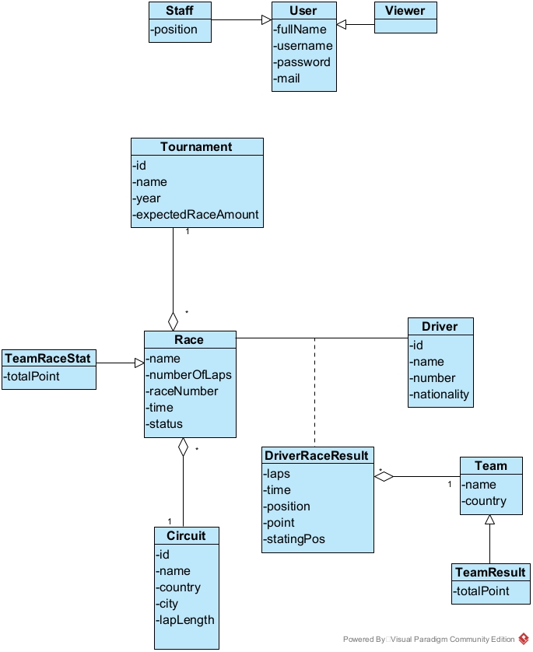

Hình .. . [Pha phân tích] Biểu đồ lớp thực thể

## Biểu đồ lớp đầy đủ.

### Chức năng View team rankings.

* Ban đầu khi vào trang web, giao diện chính của User hiện lên => đề xuất lớp UserHomeView có các thành phần:
* Chức năng TeamRankings: subTeamRankings.
* Nếu User chọn chức năng TeamRankings thì hệ thống hiện giao diện Xem9 bảng xếp hạng đội đua => đề xuất lớp TeamRankingsView gồm các thành phần:
* Danh sách chọn tournament: outinsubTournament.
* Danh sách chọn race: outinsubRace.
* Bảng xếp hạng đội các đội đua: outsubTeamRankings.

Khi vào giao diện, hệ thống cần lấy danh sách các mùa giải => đề xuất hàm:

* Tên hàm: getAllSeason()
* Input: void
* Output: danh sách các mùa giải (Tournament)
* Lớp chủ thể: Tournament.

Khi user chọn tournament, hệ thống cần lấy danh sách chặng đua của mùa giải đó => đề xuất hàm:

* Tên hàm: getSeasonRace().
* Input: mùa giải được chọn (Tournament)
* Output: danh sách Race của mùa giải (Race).
* Lớp chủ thể: Race.

Khi user chọn race=all (hoặc race cụ thể), hệ thống cần lấy dữ liệu để hiện bảng xếp hạng kết quả thi đấu của đội => đề xuất hàm:

* Tên hàm: getTeamRankings().
* Input: mùa giải được chọn (Tournament), chặng đua được chọn (hoặc null nếu muốn xem toàn mùa giải) (Race).
* Output: Danh sách kết quả thi đấu của đội. (TeamResult).
* Lớp chủ thể: TeamResult.
* Nếu User chọn đội đua trong bảng xếp hạng để xem thì hệ thống hiện giao diện xem kết quả mùa giải của đội đua => đề xuất lớp TeamSeasonResultView gồm các thành phần:
* Danh sách chọn tournament: outinsubTournament (chọn sẵn tournament được chọn từ trước).
* Danh sách chọn team: outinsubTeam (chọn sẵn từ team được chọn từ bước trước).
* Bảng kết quả chi tiết từng vòng đấu: outsubRaceResults.

Khi vào giao diện, hệ thống cũng gọi hàm getAllSeason() để lấy danh sách các mùa giải (nếu user muốn thay đổi mùa giải).

Đồng thời, hệ thống cần hàm để lấy danh sách các đội trong mùa giải đó => đề xuất hàm:

* Tên hàm: getTeamOfSeason().
* Input: mùa giải (Tournament)
* Output: danh sách các team của mùa giải đó (Team)
* Lớp chủ thể: Team

Để hiện kết quả thi đấu từng vòng đấu của đội theo mùa giải, hệ thống cần hàm lấy kết quả thi đấu của đội => đề xuất hàm:

* Tên hàm: getTeamSeasonResult().
* Input: mùa giải (Tournament), tên đội (Team).
* Output: danh sách kết quả từng chặng đua của đội (TeamRaceStat).
* Lớp chủ thể: TeamRaceStat.
* Nếu User chọn 1 chặng đua, hệ thống hiện giao diện thống kê kết quả chặng đua đó => đề xuất lớp RaceResultView gồm các thành phần:
* Danh sách chọn tournament: outinsubTournament (chọn sẵn tournament được chọn từ trước).
* Danh sách chọn race: outinsubRace (chọn sẵn race được chọn từ bước trước).
* Danh sách chọn team: outinsubTeam (chọn sẵn team được chọn từ bước trước)
* Bảng kết quả chặng đua: outRaceResult.

Khi vào giao diện, hệ thống cũng gọi hàm getAllSeason() để lấy danh sách các mùa giải (nếu user muốn thay đổi mùa giải). Đồng thời, nếu User chọn Season, hệ thộng cũng gọi hàm getSeasonRace() để lấy danh sách chặng đua của mùa giải đó và getTeamOfSeason() để lấy danh sách đội đua trong mùa giải đó.

Để hiện kết quả thi đấu của vòng đấu, hệ thống cần hàm để lấy kết quả thi đấu => đề xuất hàm:

* Tên hàm: getRaceResult()
* Input: chặng đua (Race), đội đua (Team).
* Output: danh sách kết quả thi đấu của các tay đua của đội đua được chọn trong chặng đua (DriverRaceResult).
* Lớp chủ thể: DriverRaceResult.

Hình .. [Pha phân tích] Biểu đồ lớp đầy đủ chức năng View team rankings.

### Chức năng Race management.

* Staff truy cập vào trang web, giao diện đăng nhập hiện ra => đề xuất lớp LoginView gồm các thành phần:
* Ô nhập tên đăng nhập: inUN
* Ô nhập mật khẩu: inPW
* Nút Đăng nhập: subLogin.

Khi staff nhập username, password và click vào nút Login, hệ thống cần hàm kiểm tra đnăg nhập => đề xuất hàm:

* Tên hàm: checkLogin().
* Input: username, password (User).
* Output: boolean.
* Lớp chủ thể: User.

Một khi đăng nhập thành công, hệ thống cần lấy thông tin của staff đang sử dụng => đề xuất hàm:

* Tên hàm: getStaff()
* Input: thông tin người dùng (User).
* Output: thông tin nhân viên (Staff).
* Lớp chủ thể: Staff.
* Khi đăng nhập thành công, hệ thống hiện giao diện chính của Staff => đề xuất lớp StaffHomeView gồm các thành phần:
* Thông tin nhân viên: outStaff.
* Chức năng Quản lý chặng đua: subRaceManagement.
* Khi người dùng chọn chức năng quản lý chặng đua, giao diện quản lý chặng đua hiện ra => đề xuất lớp RaceManagementView gồm các thành phần:
* Thông tin nhân viên: outStaff.
* Danh sách chọn mùa giải: outinsubTournament.
* Danh sách chặng đua của mùa giải: outsubListRace.
* Nút thêm chặng đua mới: subAddRace.

Khi giao diện hiện ra, hệ thống cần lấy danh sách các mùa giải => đề xuất hàm:

* Tên hàm: getAllSeason().
* Input: void.
* Output: danh sách các mùa giải (Tournament)
* Lớp chủ thể: Tournament.

Khi người dùng chọn mùa giải, hệ thống cần lấy danh sách chặng đua của mùa giải đó => đề xuất hàm:

* Tên hàm: getSeasonRace().
* Input: mùa giải (Tournament).
* Output: danh sách các chặng đua trong mùa giải (Race).
* Lớp chủ thể: Race.
* Nếu Staff click nút Add race hệ thống hiện giao diện cấu hình chặng đua => đề xuất lớp RaceConfigView gồm:
* Thông tin nhân viên: outStaff.
* Danh sách chọn mùa giải: outinTournament.
* Danh sách chọn địa điểm: outinCircuit.
* Danh sách chọn số thứ tự race: outinRaceNumber.
* Ô nhập tên chặng đua: inRaceName.
* Ô nhập số vòng đua: inLaps.
* Ô chọn thời gian diễn ra: inRaceTime.
* Nút thêm: subAdd.
* Nút quay lại: subBack.

Để lấy danh sách mùa giải, hệ thống gọi hàm getAllSeason().

Để lấy danh sách địa điểm => đề xuất hàm:

* Tên hàm: getAllCircuit().
* Input: void.
* Output: danh sách các trường đua (Circuit)
* Lớp chủ thể: Circuit.

Để hiện danh sách số thứ tự các chặng đua khả thi => đề xuất hàm:

* Tên hàm: getAvailableRaceNumbers()
* Input: giải đấu được chọn (Tournament).
* Output: danh sách các race number có thể gán cho chặng.
* Lớp chủ thể: Tournament.
* Sau khi staff cấu hình xong thông tin chặng đua và click add thì hệ thống hiện giao diện xác nhận => đề xuất lớp ConfirmUpdateRaceView gồm các thành phần:
* Thông tin nhân viên: outStaff.
* Thông tin mùa giải: outTournament.
* Thông tin chặng đua: outRace.
* Nút lưu: subSave.
* Nút quay lại: subBack.

Khi staff thực hiện chọn lưu, hệ thống cần hàm cập nhật chặng đua vào hệ thống => đề xuất hàm:

* Tên hàm: updateRace()
* Input: thông tin chặng đua (Race).
* Output: boolean.
* Lớp chủ thể: Race.

Hình .. [Pha phân tích] Biểu đồ lớp đầy đủ chức năng Race management.

### Chức năng Update race result.

* Sau khi đăng nhập thành công, hệ thống hiện giao diện chính của Staff => đề xuất lớp StaffHomeView gồm các thành phần:
* Chức năng cập nhật kết quả chặng đua: subUpdateRaceResult.
* Nếu staff chọn Update race result, hệ thống hiện giao diện cập nhật kết quả của chặng đua => đề xuất lớp UpdateRaceResultView gồm các thành phần:
* Thông tin nhân viên: outStaff.
* Ô chọn tournament: outinsubTournament.
* Ô chọn Race: outinsubRace.
* Bảng danh sách kết quả chặng đua của các tay đua: outinListResult.
* Nút lưu: subSave.

Để lấy danh sách các mùa giải => đề xuất hàm:

* Tên hàm: getAllSeason().
* Input: void.
* Output: danh sách các mùa giải (Tournament)
* Lớp chủ thể: Tournament.

Sau khi chọn mùa giải, để lấy danh sách chặng đua => đề xuất hàm:

* Tên hàm: getSeasonRace().
* Input: mùa giải (Tournament).
* Output: danh sách các chặng đua trong mùa giải (Race).
* Lớp chủ thể: Race.

Sau khi chọn Race, để lấy danh sách kết quả chặng đua đó => đề xuất hàm:

* Tên hàm: getRaceResult().
* Input: thông tin chặng đua (Race).
* Output: danh sách kết quả của các tay đua trong chặng đua đó (DriverRaceResult).
* Lớp chủ thể: DriverRaceResult.
* Sau khi Staff thực hiện nhập kết quả và click Save, hệ thống hiện giao diện xác nhận => đề xuất lớp ComfirmUpdateRaceResultView gồm các thành phần:
* Thông tin nhân viên: outStaff.
* Thông tin mùa giải: outTournament.
* Thông tin chặng đua: outRace.
* Danh sách kết quả chặng đua: outListResult.
* Nút lưu: subSave
* Nút quay lại: subCancel.

Khi staff click save, cần hàm lưu kết quả chặng đua vào hệ thống => đề xuất hàm:

* Tên hàm: updateRaceResult()
* Input: danh sách kết qua thi đấu của các tay đua trong chặng đua (DriverRaceResult).
* Output: boolean.
* Lớp chủ thể: DriverRaceResult.

Hình .. [Pha phân tích] Biểu đồ lớp đầy đủ chức năng Update race result.

## Biểu đồ cộng tác.

### Chức năng View team rankings.

Kịch bản v.2 của chức năng View team rankings.

1. Tại UserHomeView, user chọn chức năng Team Rankings.
2. Lớp UserHomeView gọi lớp TeamRankingsView.
3. Lớp TeamRankingView gọi lớp Tournament để lấy danh sách mùa giải.
4. Lớp Tournament gọi hàm getAllSeason().
5. Lớp Tournament trả kết quả về cho TeamRankingView.
6. Lớp TeamRankingView hiển thị ra cho user.
7. User click 1 mùa giải.
8. Lớp TeamRankingView gọi hàm Race để lấy danh sách các Race của mùa giải được chọn.
9. Lớp Race gọi hàm getSeasonRace().
10. Lớp Race trả kết quả về cho TeamRankingView.
11. Lớp TeamRankingView hiển thị danh sách race cho user.
12. User click race = all.
13. TeamRankingView gọi lớp TeamResult để lấy bảng xếp hạng mùa giải mới nhất.
14. Lớp TeamResult gọi hàm getTeamRankings() để lấy kết quả thi đâu của các đội trong mùa giải.
15. Lớp TeamResult trả kết quả về cho TeamRankingView.
16. Lớp TeamRankingView hiện bảng xếp hạng ra cho user.
17. User click vào 1 đội trong bảng xếp hạng.
18. TeamRankingView gọi lớp TeamSeasonResultView.
19. TeamSeasonResultView gọi lớp Tournament lấy danh sách mùa giải.
20. Tournament gọi hàm getAllSeason().
21. Lớp Tournament trả kết quả về cho TeamSeasonResultView.
22. TeamSeasonResultView gọi lớp Team.
23. Lớp Team gọi hàm getTeamOfSeason() để lấy danh sách các đội trong mùa giải.
24. Lớp Team trả kết quả về TeamSeasonResultView.
25. TeamSeasonResultView gọi lớp TeamRaceStat để lấy kết quả thi đấu theo chặng của đội được chọn từ giao diện trước.
26. TeamRaceStat gọi hàm getTeamSeasonResult().
27. TeamRaceStat trả kết quả về TeamSeasonResultView.
28. TeamSeasonResultView hiển thị ra cho user.
29. User chọn 1 chặng để xem.
30. Lớp TeamSeasonResultView gọi lớp RaceResultView.
31. RaceResultView gọi lớp Tournament để lấy danh sách mùa giải.
32. Lớp Tournament gọi getAllSeason().
33. Lớp Tournament trả kết quả về cho RaceResultView.
34. RaceResultView gọi lớp Race để lấy danh sách chặng theo mùa giải được chọn từ giao diện trước.
35. Lớp Race gọi hàm getSeasonRace().
36. Lớp Race trả kết quả về cho RaceResultView.
37. RaceResultView gọi Team để lấy danh sách đội trong mùa giải.
38. Team gọi hàm getTeamOfSeason().
39. Team trả kết quả về RaceResultView.
40. RaceResultView gọi lớp DriverRaceResult để lấy kết quả thi đấu của các tay đua trong Race chọn của Team được chọn từ giao diện trước.
41. DriverRaceResult gọi hàm getRaceResult().
42. DriverRaceResult trả kết quả về cho RaceResultView.
43. RaceResultView hiển thị ra cho User.

Biểu đồ cộng tác:

Hình .. [Pha phân tích] Biểu đồ cộng tác chức năng View team rankings.

### Chức năng Race management (Add race).

Kịch bản v.2 của chức năng Race management (trường hợp Add race).

1. Tại LoginView, staff nhập username, password và click login.
2. LoginView gọi User để kiểm tra đăng nhập.
3. User gọi checkLogin().
4. User trả kết quả về LoginView.
5. LoginView gọi Staff để lấy thông tin nhân viên.
6. Staff gọi getStaff().
7. Staff trả kết quả về cho LoginView.
8. LoginView gọi StaffHomeView.
9. StaffHomeView hiện ra cho staff.
10. Staff click chức năng Race management.
11. StaffHomeView gọi RaceManagementView.
12. RaceManagementView gọi Tournament để lấy danh sách mùa giải.
13. Tournament gọi hàm getAllSeason().
14. Tournament trả kết quả về RaceManagementView.
15. RaceManagementView gọi Race để lấy danh sách chặng đua của mùa giải gần nhất.
16. Race gọi getSeasonRace().
17. Race trả kết quả về cho RaceManagementView.
18. RaceManagementView hiển thị ra cho staff.
19. Staff click Add race.
20. RaceManagementView gọi lớp RaceConfigView.
21. RaceConfigView lớp Tournament để lấy danh sách mùa giải.
22. Tournament gọi hàm getAllSeason().
23. Tournament trả kết quả về RaceConfigView.
24. RaceConfigView gọi lớp Circuit để lấy danh sách trường đua.
25. Circuit gọi getAllCircuit().
26. Circuit trả kết quả về cho RaceConfigView.
27. RaceConfigView hiển thị Tournament, Circuit ra cho staff.
28. Staff chọn race.
29. RaceConfigView gọi lớp Tournament lấy danh sách số thứ tự chặng đua có thể gán cho race mới.
30. Tournament gọi getAvailableRaceNumbers().
31. Tournament trả kết quả về RaceConfigView.
32. RaceConfigView hiện danh sách thứ tự race có thể chọn.
33. Staff nhập/chọn thông tin race và click Add.
34. RaceConfigView gọi ConfirmUpdateRaceView.
35. ConfirmUpdateRaceView hiện ra cho staff.
36. Staff click Save;
37. ConfirmUpdateRaceView gọi lớp Race để xử lý.
38. Race gọi hàm updateRace().
39. Race trả kết quả về ConfirmUpdateRaceView.
40. ConfirmUpdateRaceView hiện thông báo lưu thành công.
41. Staff click ok.
42. ConfirmUpdateRaceView gọi lại lớp RaceManagement.

Biểu đồ cộng tác:

Hình .. [Pha phân tích] Biểu đồ cộng tác chức năng race management

### Chức năng Update race result.

Kịch bản v.2 chức năng Update race result.

1. Tại StaffHomeView, staff click update race result.
2. StaffHomeView gọi UpdateRaceResultView.
3. UpdateRaceResultView gọi Tournament để lấy danh sách mùa giải.
4. Tournament gọi getAllSeason().
5. Tournament trả kết quả về UpdateRaceResultView.
6. UpdateRaceResultView hiện danh sách tournament.
7. Staff click 1 tournament.
8. UpdateRaceResultView gọi Race để lấy danh sách các Race của mùa giải được chọn.
9. Race gọi getSeasonRace().
10. Race trả kết quả về UpdateRaceResultView.
11. UpdateRaceResultView hiện danh sách race cho staff.
12. Staff chọn 1 race.
13. UpdateRaceResultView gọi DriverRaceResult để lấy danh sách tay đua và kết quả trong chặng.
14. DriverRaceResult gọi hàm getRaceResult().
15. DriverRaceResult trả kết quả về cho UpdateRaceResultView.
16. UpdateRaceResultView hiện kết quả chặng đua ra cho staff.
17. Staff nhập kết quả cho các tay đua và click save.
18. UpdateRaceResultView gọi lớp ConfirmUpdateRaceResultView.
19. ConfirmUpdateRaceResultView hiện ra cho staff.
20. Staff click save.
21. ConfirmUpdateRaceResultView gọi lớp DriverRaceResult để cập nhật kết quả chặng đua.
22. DriverRaceResult gọi hàm updateRaceResult().
23. DriverRaceResult trả kết quả về ConfirmUpdateRaceResultView.
24. ConfirmUpdateRaceResultView hiện thông báo thành công.
25. Staff click ok.
26. ConfirmUpdateRaceResultView gọi lại lớp StaffHomeView.

Biểu đồ cộng tác

Hình .. [Pha phân tích] Biểu đồ cộng tác chức năng Update race result.

# PHA THIẾT KẾ.

Dự án được thiết kế để phát triển dựa trên:

* Framework: **SpringMVC** (xây dựng trên nền tảng **Servlet** và kiến trúc **MVC** (Model – View – Controller).
* Ngôn ngữ lập trình: **Kotlin**.
* Database: **MySQL**

## Thiết kế biểu đồ lớp thực thể.

* Bước 1:
* Bổ sung thuộc tính id cho các lớp User, Tournament, Race, Circuit, Driver, DriverRaceResult, Team.
* Thêm kiểu dữ liệu cho các thuộc theo ngôn ngữ lập trình Kotlin.
* Bước 2:
* Tách quan hệ association Driver – Race => DriverRaceResult.
* Kết quả chặng đua cần chứa cả thông tin tay đua (Driver), và thông tin chặng đua (Race). Vì vậy, Driver, Race là thành phần của DriverRaceResult.
* Bước 3:

Bổ sung các thuộc tính đối tượng cho các lớp:

* Lớp Race có thêm 2 thuộc tính đối tượng:
* season: Tournament.
* circuit: Circuit.
* Lớp DriverRaceResult có thêm 3 thuộc tính đối tượng:
* race: Race.
* driver: Driver.
* team: Team.
* Bước 4:

Bổ sung constructor(), getter() và setter() cho các lớp thực thể.

Biểu đồ lớp thực thể:

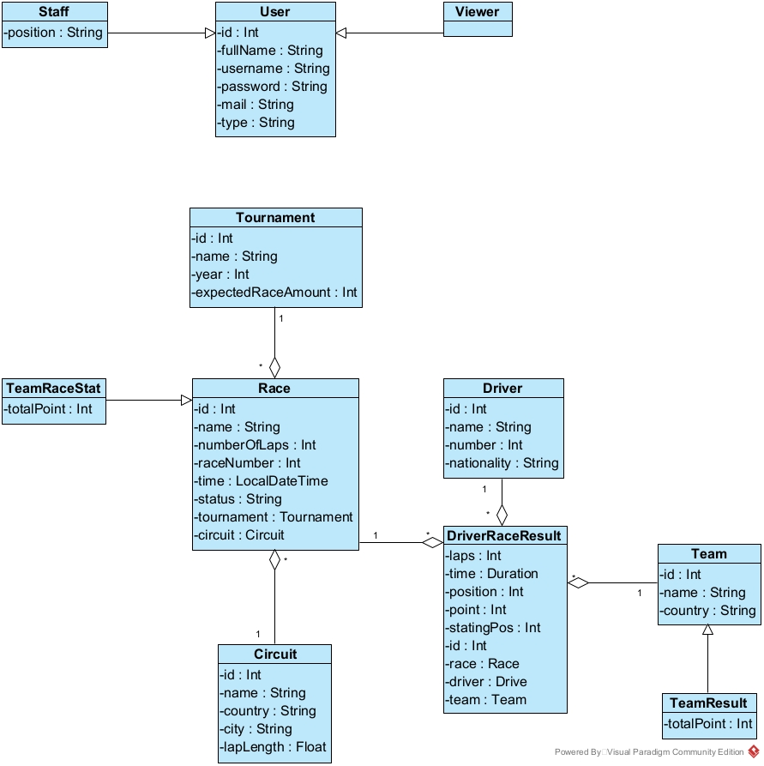

Hình .. [Pha thiết kế] Biểu đồ lớp thực thể.

## Thiết kế cơ sở dữ liệu.

* Bước 1: Mỗi lớp thực thể (trừ các lớp thống kê), đề xuất 1 bảng tương ứng:
* Lớp User => đề xuất bảng tblUser.
* Lớp Staff => đề xuất bảng tblStaff.
* Lớp Tournament => đề xuất bảng tblTournament.
* Lớp Race => đề xuất bảng tblRace.
* Lớp Circuit => đề xuất bảng tblCircuit.
* Lớp Driver => đề xuất bảng tblDriver.
* Lớp DriverRaceResult => đề xuất bảng tblDriverRaceResult.
* Lớp Team => đề xuất bảng tblTeam.
* Lớp TeamRaceStat => đề xuất bảng tblTeamRaceStat.
* Lớp TeamResult => đề xuất bảng tblTeamResult.
* Bước 2: Bổ sung các thuộc tính không phải đối tượng cho các bảng:
* Bảng tblUser có các thuộc tính: id, fullName, username, password, mail.
* Bảng tblStaff có các thuộc tính: position.
* Bảng tblTournament có các thuộc tính: id, name, year, expectedRaceAmount.
* Bảng tblRace có các thuộc tính: id, name, numberOfLaps, raceNumber, time, status.
* Bảng tblCircuit có các thuộc tính: id, name, country, city, lapLength.
* Bảng tblDriver có các thuộc tính: id, name, number, nationality.
* Bảng tblTeam có các thuộc tính: id, name, country.
* Bảng tblDriverRaceResult có các thuộc tính: id, statingPos, laps, time, point.
* Bảng tblTeamRaceStat có các thuộc tính: totalPoint.
* Bảng tblTeamResult có các thuộc tính: totalPoint.
* Bước 3: Chuyển quan hệ số lượng giữa các lớp thực thể thành quan hệ số lượng giữa các bảng.
* 1 tblTournament – n tblRace.
* 1 tblCircuit – n tblRace.
* 1 tblRace – n tblDriverRaceResult.
* 1 tblDriver – n tblDriverRaceResult.
* 1 tblTeam – n tblDriverRaceResult.
* Bước 4: Bổ sung khóa cho các bảng.
* Bổ sung khóa chính cho các bảng:
* Khóa chính pk được thiết lập với thuộc tính id với các bảng tương ứng (trừ các bảng kế thừa từ bảng khác và các bảng thống kê): tblUser, tblTournament, tblRace, tblCircuit, tblDriver, tblTeam, tblDriverRaceResult.
* Bổ sung khóa ngoại cho các bảng:
* Bảng tblStaff kế thừa từ tblUser, vì vậy tblStaff có khóa ngoại fk tblUserid tham chiếu tới tblUser.
* Bảng tblTournament có quan hệ 1 – n với bảng tblRace, vì vậy tblRace có khóa nhoại tblTournamentid fk tới tblTournament.
* Bảng tblCircuit có quan hệ 1 – n với bảng tblRace, vì vậy tblRace có khóa ngoại tblCircuitid fk tới tblCircuit.
* Bảng tblDriver có quan hệ 1 – n với bảng tblDriverRaceResult, vì vậy tblDriverRaceResult có khóa ngoại tblDriverid fk tới tblDriver.
* Bảng tblRace có quan hệ 1 – n với bảng tblDriverRaceResult, vì vậy tblDriverRaceResult có khóa ngoại tblRaceid fk tới bảng tblRace.
* Bảng tblTeam có quan hệ 1 – n với bảng tblDriverRaceResult, vì vậy bảng tblDriverRaceResult có khóa ngoại tblTeamid fk tới bảng tblTeam.
* Bước 5: Loại bỏ các thuộc tính dư thừa.
* Bảng tblTeamRaceStat loại bỏ thuộc tính dẫn xuất totalPoint => bảng tblTeamRaceStat không còn thuộc tính => loại bỏ tblTeamRaceStat.
* Bảng tblTeamResult loại bỏ thuộc tính dẫn xuất totalPoint => bảng tblTeamResult không còn thuộc tính => loại bỏ bảng tblTeamResult.

Biểu đồ thiết kế cơ sở dữ liệu:

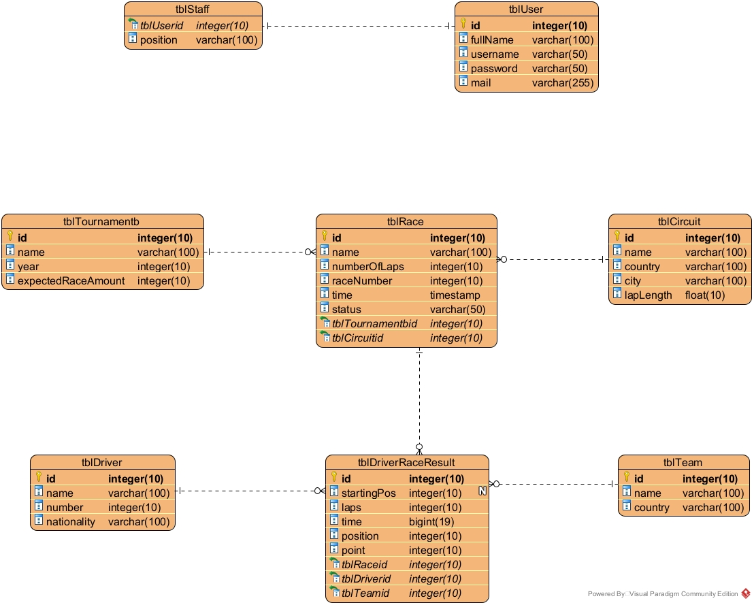

Hình .. [Pha thiết kế] Thiết kế cơ sở dữ liệu.

## Thiết kế chi tiết

### Chức năng View team rankings.

#### Thiết kế tầng DAO, Service.

* Để kết nối tới cơ sở dữ liệu, lớp cung cấp kết nối chung cho các lớp DAO. Các lớp DAO còn lại đều kế thừa từ lớp DAO gốc này. Tạo lớp DAO gốc:
* Thuộc tính:
* conn: public Connection => biến kết nối cục bộ, dùng chung để trao đổi giữa DAO và database.
* Hàm:
* DAO() : contructor của lớp DAO, dùng thiết lập kết nối tới database.
* Thiết kế các lớp DAO dựa trên các hàm:
* Hàm *getAllSeason()*:
* Input: void.
* Output: ArrayList<Tournament>

=> Tạo:

* *Interface*: **TournamentDAO** có hàm **findAll():ArrayList<Tournament>**.
* *Class*: **TournamentDAOImpl** extends *DAO* implements *TournamentDAO* triển khai hàm hàm **findAll():ArrayList<Tournament>**.
* *Interface*: **TournamentService** có hàm **getAllSeason() : ArrayList<Tournament>**.
* *Class*: **TournamentServiceImpl** implements *TournamentService*, có thuộc tính *td: TournamentDAO*  và triển khai hàm **getAllSeason() : ArrayList<Tournament>**.
* Hàm *getSeasonRace()*:
* Input: season : Tournament
* Output: ArrayList<Race>

=> Tạo:

* *Interface*: **RaceDAO** có hàm **findAllByTournament(tid: Int): ArrayList<Race>**.
* *Class*: **RaceDAOImpl** extends *DAO* implements *RaceDAO* triển khai hàm **findAllByTournamentId(tid: Int):ArrayList<Race>**.
* *Interface*: **RaceService** có hàm **getSeasonRace(season: Tournament) : ArrayList<Race>**.
* *Class*: **RaceServiceImpl** implements *RaceService*, có thuộc tính *rd: RaceDAO* và triển khai hàm **getSeasonRace(season: Tournament):ArrayList<Race>**.
* Hàm *getTeamRankings()*:

Trường hợp lấy kết quả cả mùa giải:

* Input: season: Tournament
* Output: ArrayList<TeamResult>.

Trường hợp lấy xếp hạng các đội chặng đua cụ thể => overload thêm 1 hàm getTeamRankings():

* Input: race: Race
* Output: ArrayList<TeamResult>.

=> Tạo :

* *Interface*: **TeamResultDAO** có 2 hàm:
* **findAllByTournamentId(tid: Int):ArrayList<TeamResult>**
* **findAllByRaceId(rid: Int):ArrayList<TeamResult>**
* *Class*: **TeamResultDAOImpl** extends *DAO* implements *TeamResultDAO*triển khai 2 hàm:
* **findAllByTournamentId(tid: Int):ArrayList<TeamResult>**
* **findAllByRaceId(rid: Int):ArrayList<TeamResult>**
* *Interface* : **TeamResultService** có 2 hàm:
* **getTeamRanking(season: Tournament): ArrayList<TeamResult>**
* **getTeamRanking(race: Race): ArrayList<TeamResult>**
* *Class* : **TeamResultServiceImpl** implements *TeamResultService*, có thuộc tính *tsd:TeamResultDAO* và triển khai 2 hàm:
* **getTeamRanking(season: Tournament): ArrayList<TeamResult>**
* **getTeamRanking(race: Race): ArrayList<TeamResult>**
* Hàm *getTeamOfSeason()*:
* Input: season: Tournament
* Output: ArrayList<Team>.

=> Tạo:

* *Interface*: **TeamDAO** có hàm **findAllByTournamentId(Int): ArrayList<Team>**
* *Class*: **TeamDAOImpl** extends *DAO* implements *TeamDAO* và triển khai hàm **findAllByTournamentID(ssid: Int): ArrayList<Team>**
* *Interface:* **TeamService** có hàm **getTeamOfSeason(season: Tournament): ArrayList<Team>**
* *Class:* **TeamServiceImpl** implements *TeamService*, có thuộc tính *td: TeamDAO* và triển khai hàm **getTeamOfSeason(season: Tournament)**
* Hàm *getTeamSeasonResult()*:
* Input: season: Tournament, team: Team.
* Output: ArrayList<TeamRaceStat>.

=> Tạo:

* *Interface*:**TeamRaceStatDAO** có hàm **findAllBySeasonTeam(ssid: Int, tid: Int): ArrayList<TeamRaceStat>**
* *Class*: **TeamRaceStatDAOImpl** extends *DAO* implements *TeamRaceStatDAO*, triển khai hàm **findAllBySeasonTeam (ssid: Int, tid: Int): ArrayList<TeamRaceStat>**
* *Interface:* **TeamRaceStatService** có hàm **getTeamSeasonResult(season: Tournament, team: Team): ArrayList<TeamRaceStat>**
* *Class:* **TeamRaceStatServiceImpl** implements *TeamRaceStatService*, triển khai hàm **getTeamSeasonResult(season: Tournament, team: Team): ArrayList<TeamRaceStat>**
* Hàm *getRaceResult()*:
* Input: race: Race, team: Team.
* Output: ArrayList<DriverRaceResult>

=> Tạo:

* *Interface*: **DriverRaceResultDAO** có hàm **findAllByRaceAndTeam(rid: Int, tid: Int) : ArrayList<DriverRaceResult>**.
* *Class*: **DriverRaceResultDAOImpl** extends *DAO* implements *DriverRaceResultDAO* triển khai hàm **findAllByRaceAndTeam(rid: Int, tid: Int) : ArrayList<DriverRaceResult>**.
* *Interface*: **DriverRaceResultService** có hàm **getRaceResult(race: Race, team: Team): ArrayList<DriverRaceResult>**
* *Class:* **DriverRaceResultServiceImpl** implements *DriverRaceResultService*, có thuộc tính *drrd: DriverRaceResultDAO*, triển khai hàm **getRaceResult(race: Race, team: Team): ArrayList<DriverRaceResult>**
* Biểu đồ tầng DAO chức năng View team rankings.

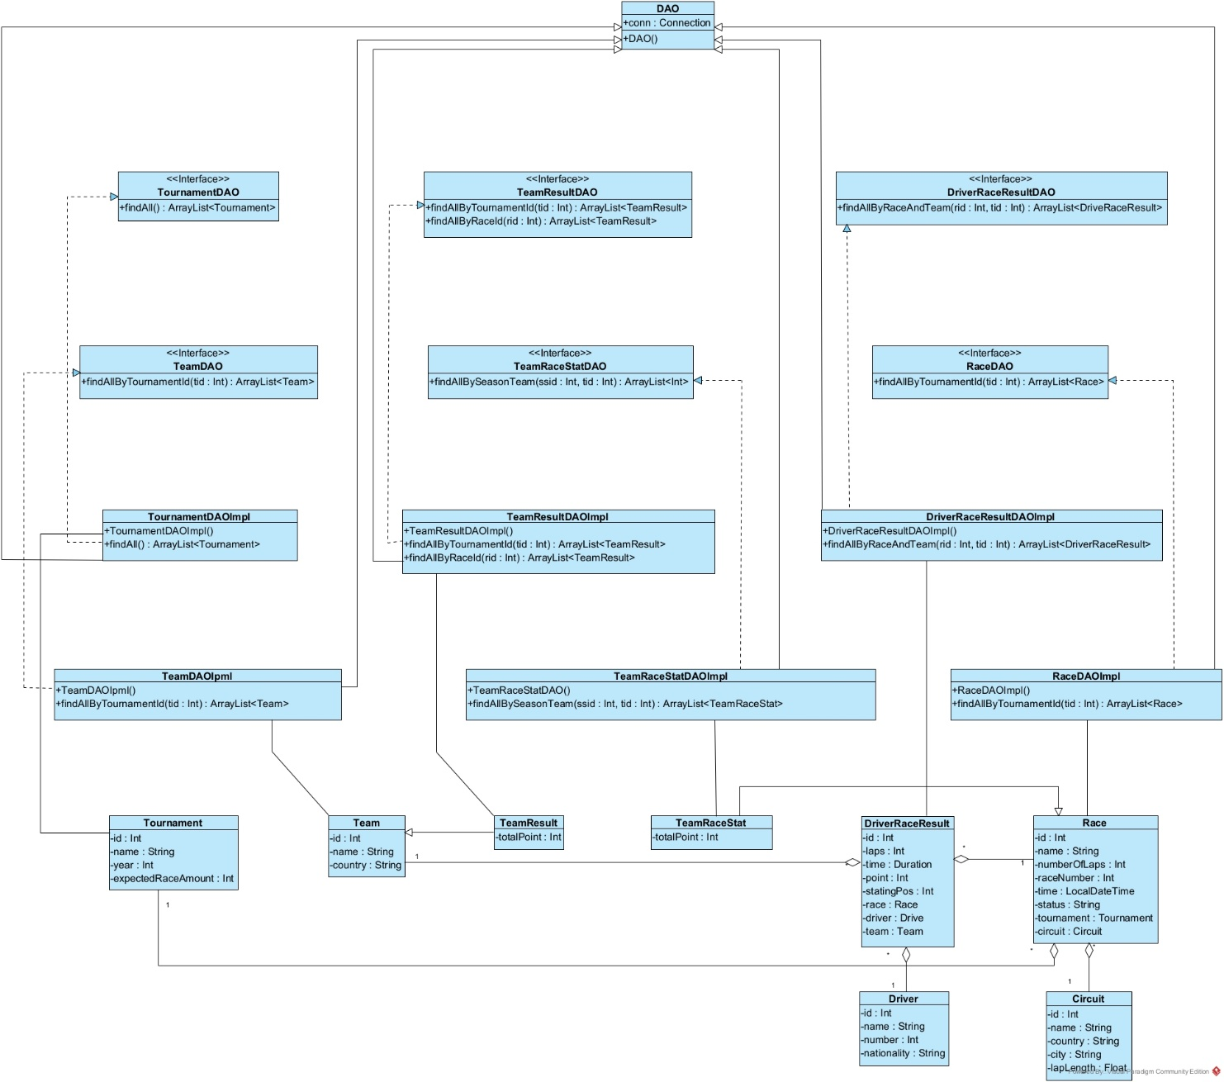

Hình .. [Pha thiết kế] Các lớp DAO chức năng Xem bảng xếp hạng đội đua

* Biểu đồ tầng Service chức năng xem bảng xếp hạng đội đua.

Hình .. [Pha thiết kế] Các lớp Service chức năng Xem bảng xếp hạng đội đua

#### Thiết kế tầng Controller, View.

### Chức năng Race management.

#### Thiết kế tầng DAO, Service.

* Thiết kế các lớp DAO và hàm của chức năng RaceManagement.
* Hàm *checkLogin()*:
* Input: user: User.
* Output: User.

=> Tạo:

* *Interface*: **UserDAO** có hàm **findOne(username: String, password: String) : User?**.
* *Class:* **UserDAOImpl** extends *DAO* implements *UserDAO* và triển khai hàm **findOne(username: String, password: String) : User?**.
* *Interface:* **UserService** có hàm **checkLogin(user: User):User?**
* *Class:* **UserServiceImpl** implements *UserService*, có thuộc tính *ud: UserDAO* và triển khai hàm **checkLogin(user: User):User**.
* Hàm *getStaff()*:
* Input: user: User.
* Output: Staff.

=> Tạo

* *Interface:***StaffDAO** có hàm **findOneByUser(uid: Int): Staff?**
* *Class:* **StaffDAOImpl** extends *DAO* implements *StaffDAO*và triển khai hàm **findOneByUser(uid: Int): Staff?**.
* *Interface*: **StaffService** có hàm **getStaff(user: User):Staff?**
* *Class:* **StaffServiceImpl** implements *StaffService*, có thuộc tính *sd: StaffDAO*và triển khai hàm **getStaff(user: User):Staff?**
* Hàm *getAllSeason()*:

=> Trong lớp **TournamentService** đã có hàm **getAllSeason():ArrayList<Tournament>** được tạo từ chức năng trước. Đề xuất sử dụng lại hàm này.

* Hàm *getSeasonRace()*:

=> Trong lớp **RaceService** đã có hàm **getSeasonRace(season: Tournament):ArrayList<Race>** được tạo từ chức năng trước. Đề xuất sử dụng lại hàm này.

* Hàm *getAllCircuit()*:
* Input: void
* Output: ArrayList<Circuit>

=> Đề xuất tạo:

* *Interface*: **CircuitDAO** có hàm **findAll():ArrayList<Circuit>**.
* *Class*: **CircuitDAOImpl** extends *DAO* implements *CircuitDAO* và triển khai hàm **findAll():ArrayList<Circuit>**.
* *Interface*: **CircuitService** có hàm **getAllCircuit():ArrayList<Circuit>**
* *Class:* **CircuitServiceImpl** implements *CircuitService*, có thuộc tính *cd:CircuitDAO* và triển khai hàm **getAllCircuit():ArrayList<Circuit>**.
* Hàm *getAvailableRaceNumbers()*:
* Input: season: Tournament
* Output: List<Integer>.

=> Đề xuất :

* Bổ sung vào *interface* **TournamentDAO** hàm **findFreeSeasonRaceNums(tid: Int):ArrayList<Int>**
* *Class* **TournamentDAOImpl** triển khai bổ sung thêm hàm **findFreeSeasonRaceNums(tid: Int):ArrayList<Int>**
* *Interface* **TournamentService** bổ sung hàm **getAvailableRaceNumbers(season: Tournament):ArrayList<Int>**.
* *Class* **TournamentServiceImpl** triển khai bổ sung hàm **getAvailableRaceNumbers(season: Tournament):ArrayList<Int>**.
* Hàm *updateRace()*:
* Input: race: Race
* Output: boolean.

=> Đề xuất:

* Bổ sung vào *interface* **RaceDAO** hàm **updateRace(race: Race):boolean**.
* *Class* **RaceDAOImpl** triển khai thêm hàm **updateRace(race: Race):boolean**.
* *Interface*: **RaceService** bổ sung thêm hàm **updateRace(race: Race):boolean**.
* *Class*: **RaceServiceImpl** triển khai thêm hàm **updateRace(race: Race):boolean**.
* Hàm *getRace()*: dùng khi người dùng xem, sửa, xóa chặng đua.
* Input: idRace : String
* Output: Race.

=> Đề xuất:

* Bổ sung vào *interface* **RaceDAO** hàm **findOneById(rid: Int): Race?**.
* *Class* **RaceDAOImpl** triển khai thêm hàm **findOneById(rid: Int): Race?**
* *Interface* **RaceService** bổ sung hàm **getRace(rid: Int):Race?**
* *Class* **RaceServiceImpl** bổ sung hàm **getRace(rid: Int):Race?**
* Hàm *deleteRace()*: dùng khi người dùng xóa chặng đua
* Input: race : Race.
* Output: boolean.

=> Đề xuất:

* Bổ sung vào *interface* **RaceDAO** hàm **deleteById(rid: Int): boolean**.
* *Class* **RaceDAOImpl** triển khai thêm hàm **deleteById(rid: Int): boolean**
* *Interface* **RaceService** bổ sung hàm **deleteRace(race:Race):boolean**.
* *Class* **RaceServiceImpl** triển khai bổ sung hàm **deleteRace(race: Race): boolean**.
* Biểu đồ tầng DAO chức năng Race management.

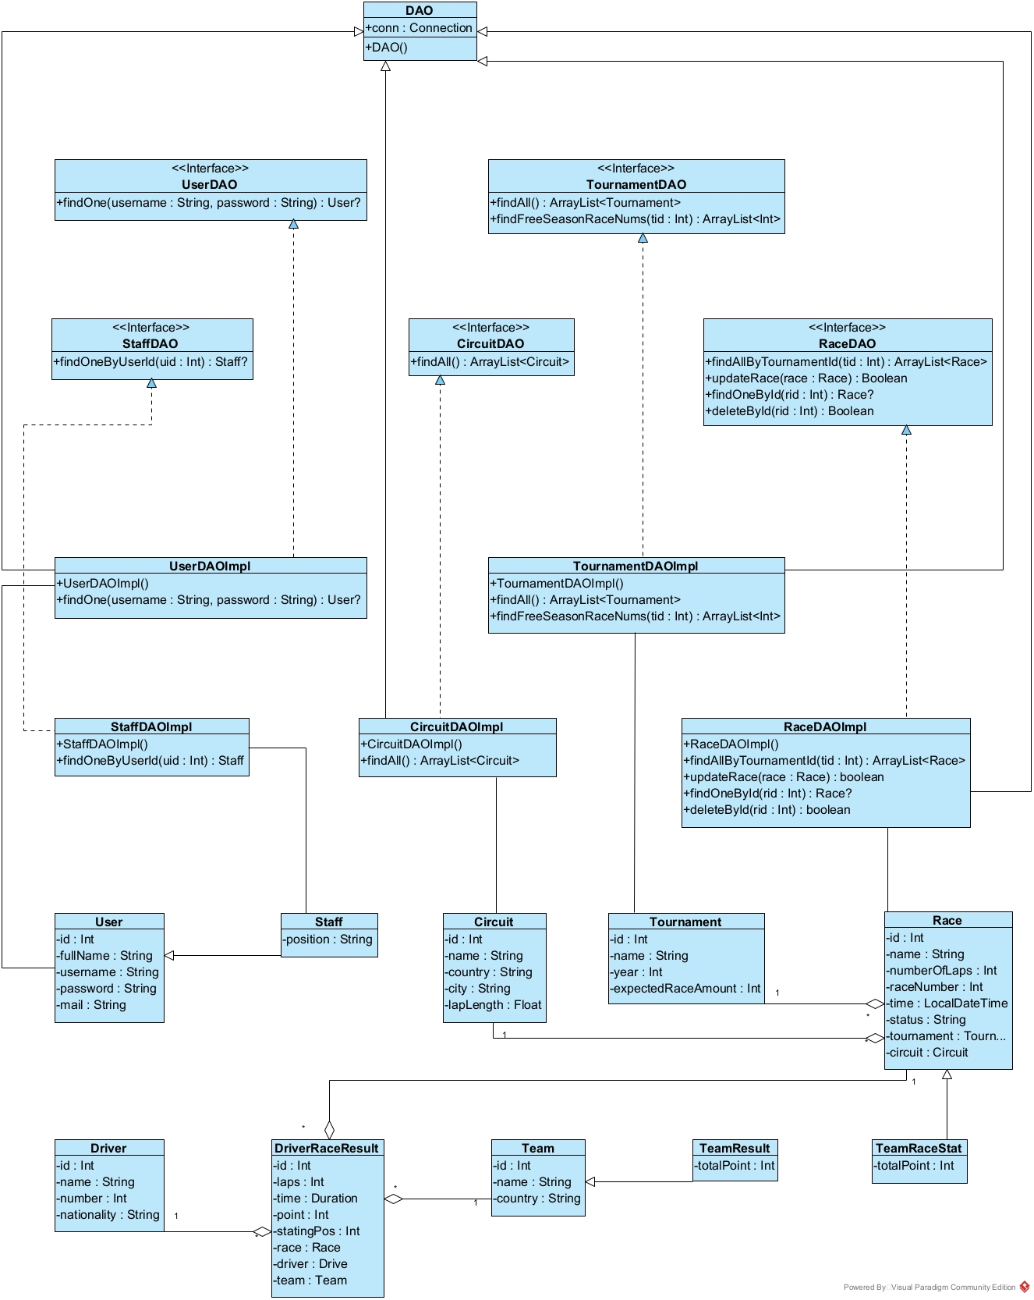

Hình .. [Pha thiết kế] Các lớp DAO chức năng Quản lý chặng đua

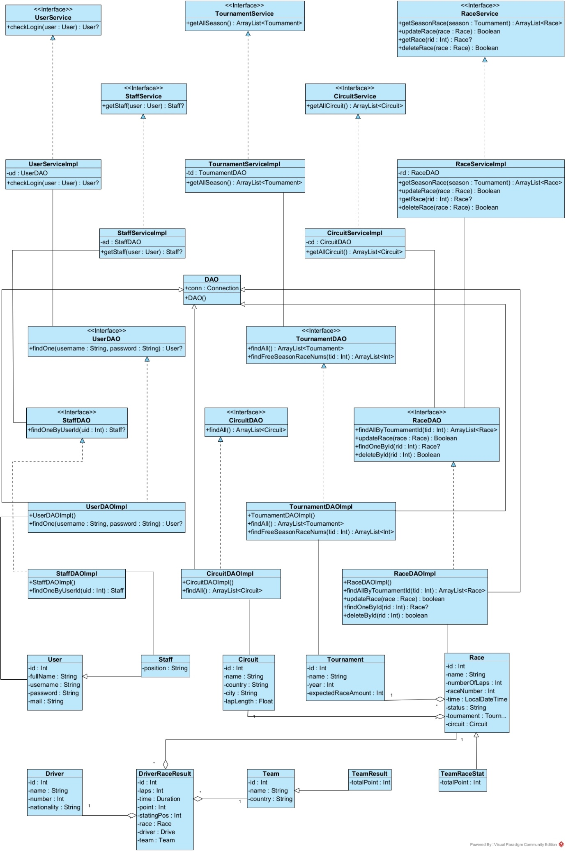

Hình .. [Pha thiết kế] Các lớp Service chức năng Quản lý chặng đua

#### Thiết kế tầng Controller, View.

### Chức năng Update race result.

#### Thiết kế tầng DAO, Service.

* Thiết kế các lớp DAO và hàm cho chức năng Update race result.
* Hàm *getAllSeason()*:

=> Đề xuất sử dụng lại hàm **getAllSeason():ArrayList<Tournament>** đã có sẵn trong lớp **TournamentService**.

* Hàm *getSeasonRace()*:

=> Đề xuất sử dụng lại hàm **getSeasonRace(season: Tournament):ArrayList<Race>** có sẵn trong lớp **RaceService**.

* Hàm *getRaceResult*()
* Input: race: Race
* Output: ArrayList<DriverRaceResult>

=> Trong **DriverRaceResultService** đã có hàm *getRaceResult(race: Race, team: Team): ArrayList<DriverRaceResult>*, đề xuất overload hàm này:

* *Interface* **DriverRaceResultService** bổ sung thêm hàm **getRaceResult(race: Race):ArrayList<DriverRaceResult>**
* *Class* **DriveRaceResultServiceImpl** triển khai overload hàm **getRaceResult(race: Race):ArrayList<DriverRaceResult>**
* *Interface* **DriverRaceResultDAO** bổ sung hàm **findAllByRace (rid: Int) : ArrayList<DriverRaceResult>**.
* *Class* **DriverRaceResultDAOImpl** triển khai bổ sung hàm **findAllByRace (rid: Int) : ArrayList<DriverRaceResult>**.
* Hàm *updateRaceResult()*:
* Input: results : ArrayList<DriverRaceResult>
* Output: Boolean.

=> Đề xuất:

* Bổ xung vào *interface* **DriverRaceResultService** hàm **updateRaceResult(results: ArrayList<DriverRaceResult>):Boolean**.
* *Class* **DriverRaceResultServiceImpl** triển khai bổ sung hàm **updateRaceResult(results: ArrayList<DriverRaceResult>):Boolean**.
* *Interface***DriverRaceResultDAO**  bổ sung hàm **updateN(results: ArrayList<DriverRaceResult>):Boolean**
* *Class* **DriverRaceResultDAOImpl** triển khai bổ sung hàm **updateN(results: ArrayList<DriverRaceResult>):Boolean**
* Biểu đồ backend chức năng Update race result.

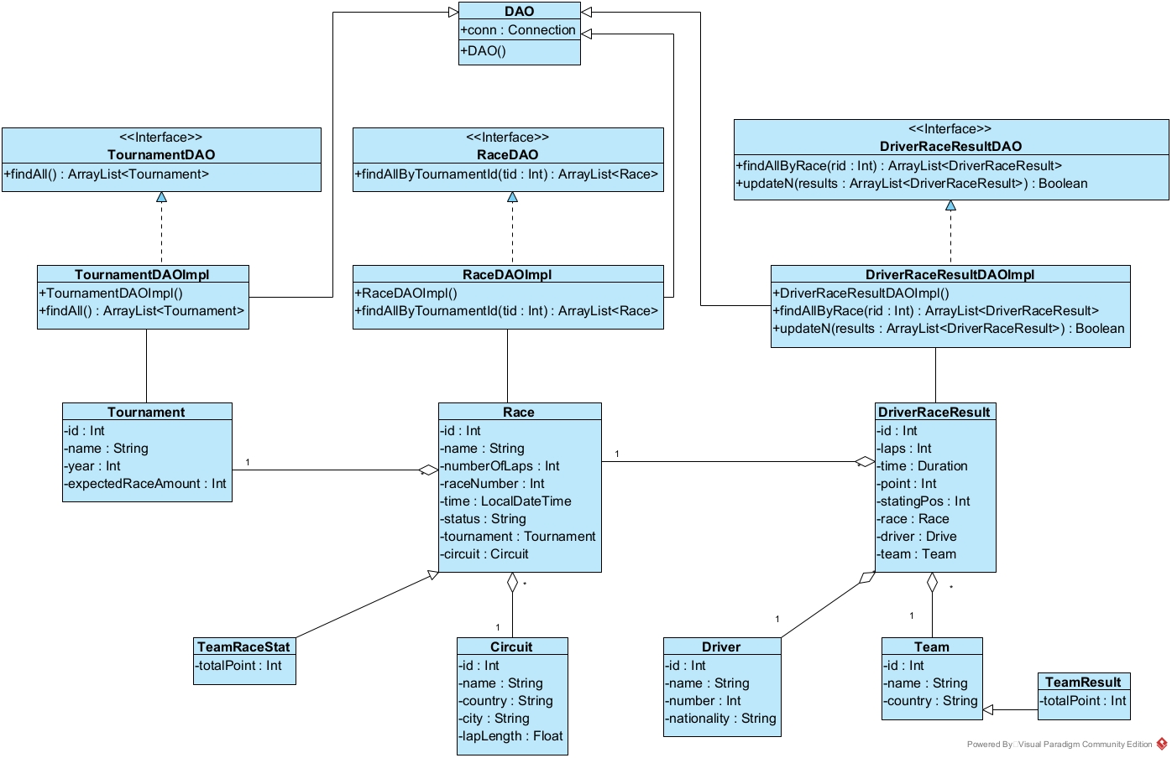

Hình .. [Pha thiết kế] Các lớp DAO chức năng Cập nhật kết quả chặng đua

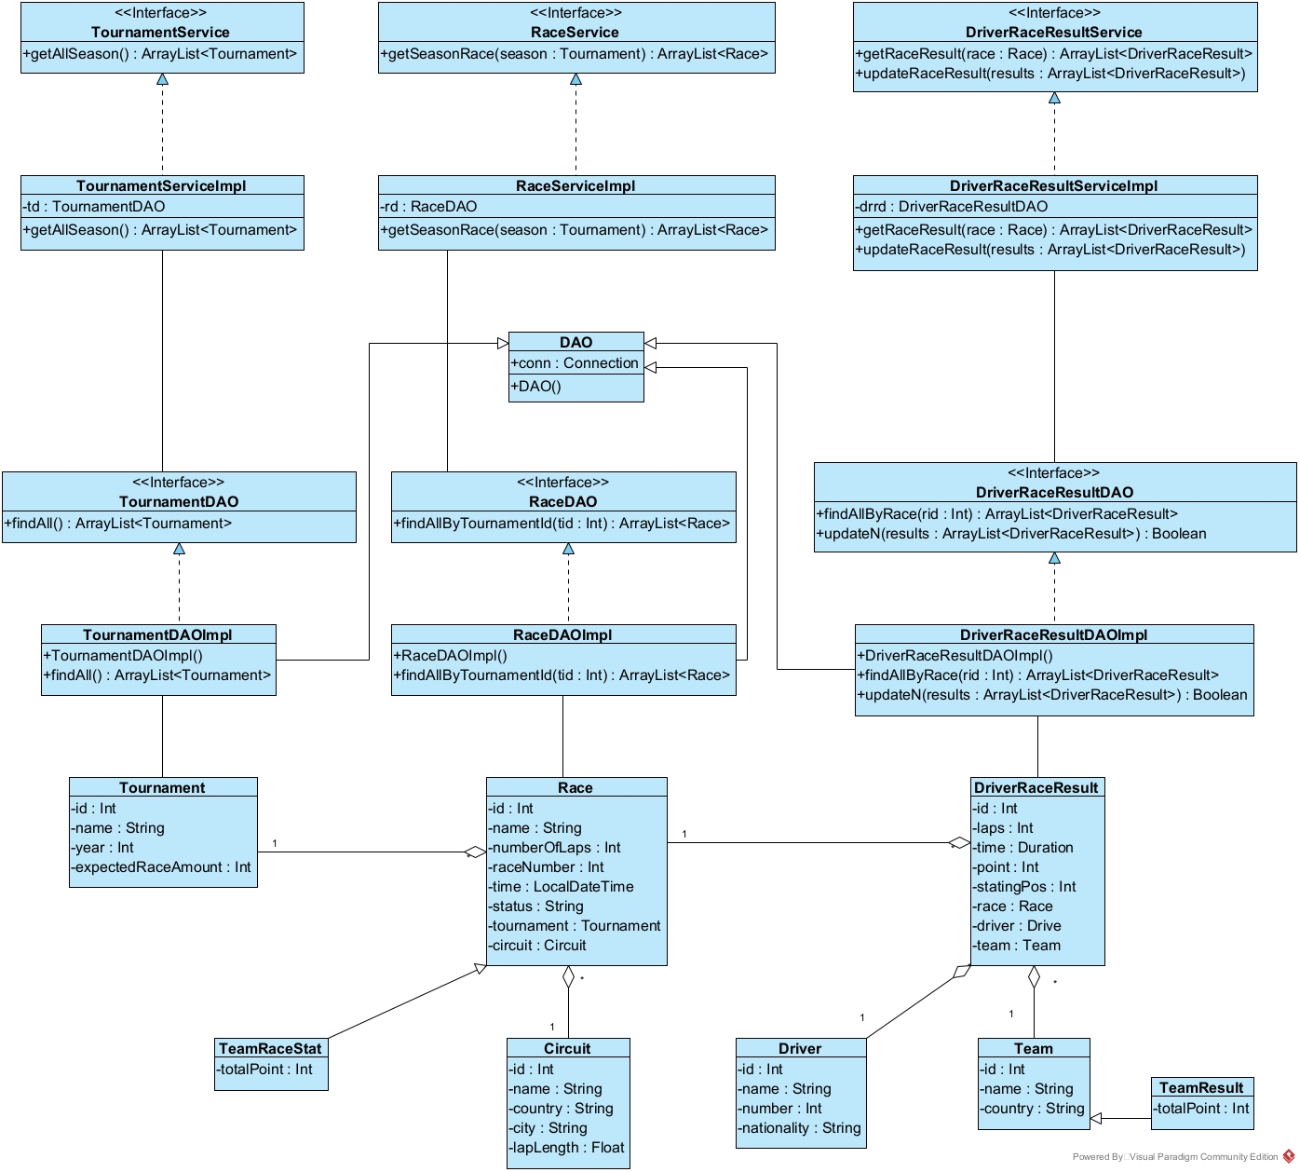

Hình .. [Pha thiết kế] Các lớp Service chức năng cập nhật kết quả chặng đua

#### Thiết kế tầng Controller, View.